[天津市第一中心医院的论文被撤稿，因存在内补图像重复以与其他文章部分图像面板重复的问题](https://mp.weixin.qq.com/s?__biz=Mzk1NzE0NTE5Mg==&mid=2247488218&idx=2&sn=174d512d1ec4df20bd800d101d75e7dc&chksm=c2fe31d85308a1f933dcfa6959769c4c939b8347d24b157c2c4f4629b8bfcb82ee5e7da2e5b1&scene=126&sessionid=1742228848)

净研行动[净研行动](javascript:void(0);)2025-03-09 13:04:08浙江

**01**

**问题论文**

标题：Active vitamin D activates chondrocyte autophagy to reduce osteoarthritis via mediating the AMPK-mTOR signaling pathway

期刊：Biochemistry and Cell Biology

单位：天津市第一中心医院

发表时间：2019年12月9日

DOI: 10.1139/bcb-2019-0333

撤稿原因：存在三处完全图像面板重复和两处与其他文章部分图像面板重复的问题。

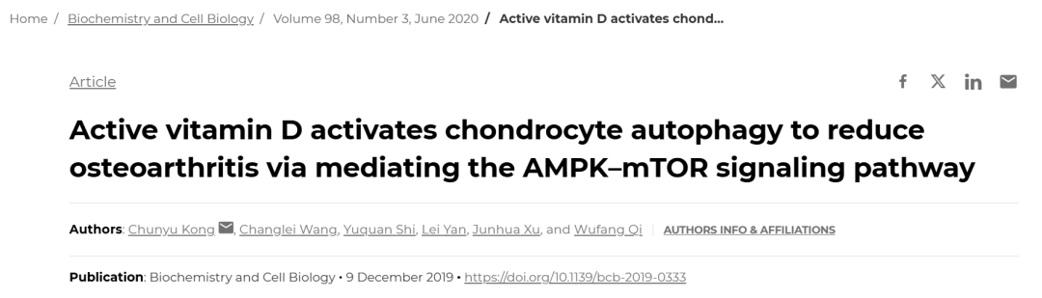

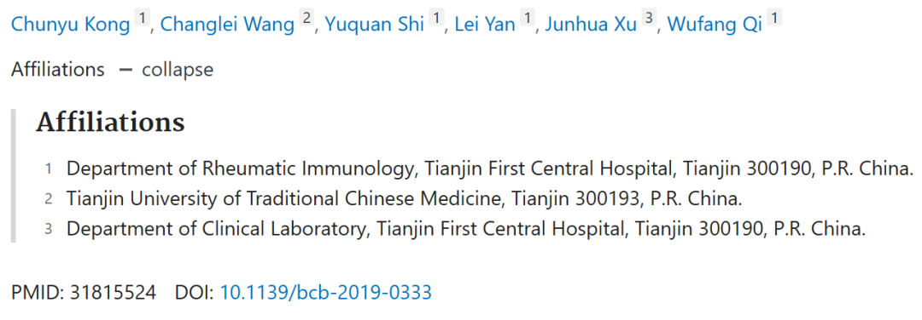

**02**

**具体说明**

① 赵等人（2018，doi: 10.2147/JPR.S183594）的“图1B”逆时针旋转90度后，部分重复出现在图5A的“40 X”面板中。

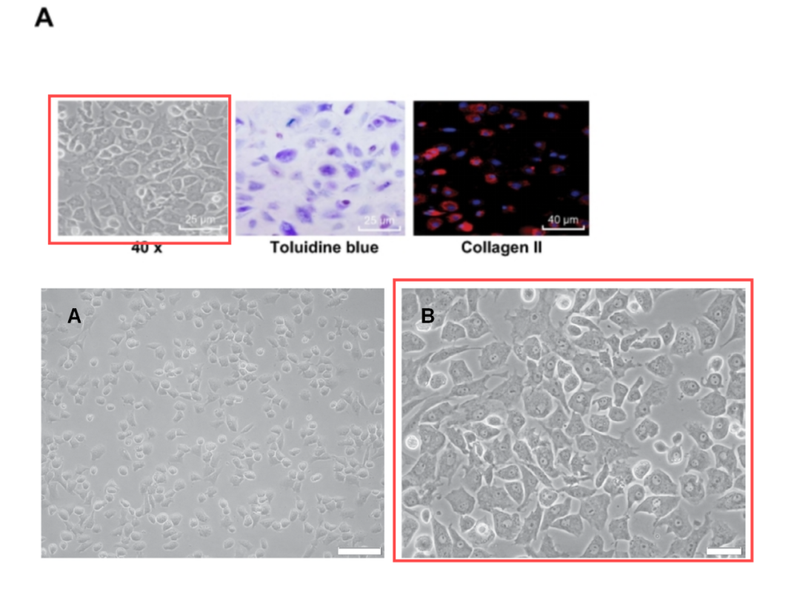

② Pan等人（2019, doi: 10.1038/s41419-019-1653-7）的图3A中的“GFP-LC3”对照组面板、图3B中的“GFP-LC3”对照组面板以及图3A中的“GFP-LC3”对照组面板分别逆时针旋转90度后，完全重复出现在图5D的“GFP-LC3”对照组面板、“GFP-LC3”“IL-1β”面板和“RFP-LC3”对照组面板中。

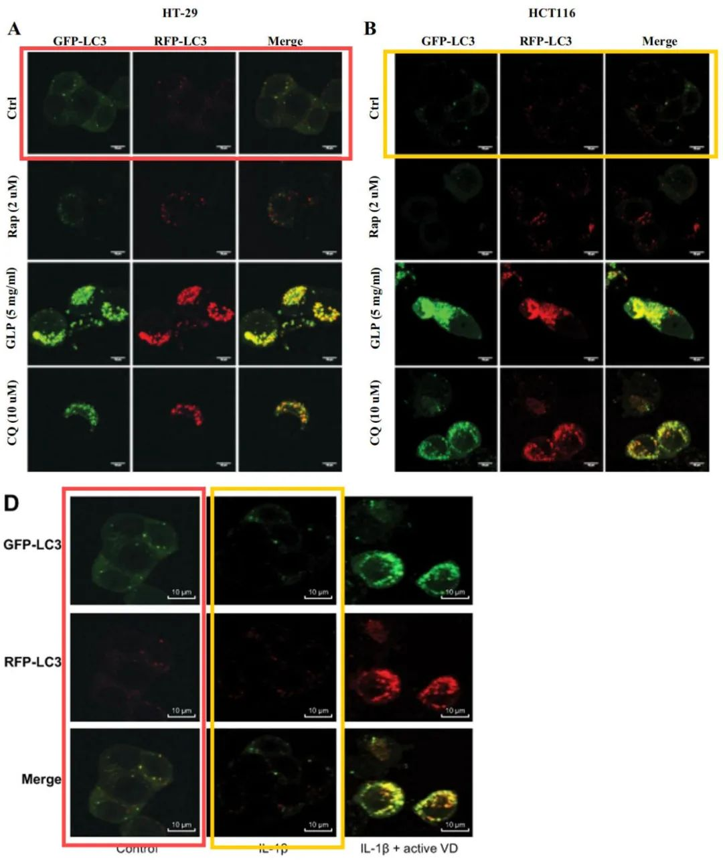

③  Pan等人（2019）的图3B中的“CQ (10 μM)”合并面板逆时针旋转90度、压缩后，部分重复出现在图5D的“IL-1β + 活性VD”合并面板中。

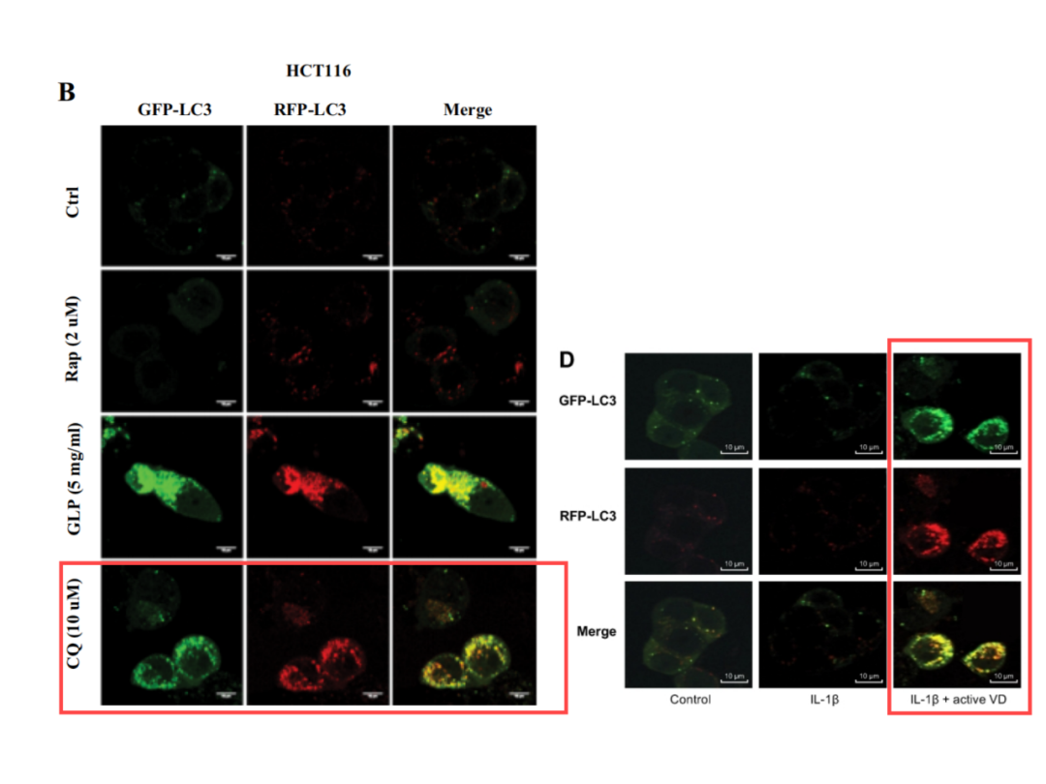

**03**

**处理结果**

本文因图像重复问题已被撤回。有三处完全图像面板重复和两处与其他已发表文章的部分图像面板重复。具体情况如下：

? 赵等人（2018）的“图1B”逆时针旋转90度后，部分重复出现在图5A的“40 X”面板中。

? Pan等人（2019）的图3A中的“GFP-LC3”对照组面板、图3B中的“GFP-LC3”对照组面板以及图3A（此处可能是引用错误，因为通常同一篇文章中的同一图号不会重复出现，但为保持原文意思，不做改动）中的“GFP-LC3”对照组面板分别逆时针旋转90度后，完全重复出现在图5D的“GFP-LC3”对照组面板、“GFP-LC3”“IL-1β”面板和“RFP-LC3”对照组面板中。

? Pan等人（2019）的图3B中的“CQ (10 μM)”合并面板逆时针旋转90度、压缩后，部分重复出现在图5D的“IL-1β + 活性VD”合并面板中。

鉴于这些图像问题，主编们对该研究的结论失去了信心，并决定撤回该文章。

此次撤回符合《Biochemistry and Cell Biology》杂志及其出版商加拿大科学出版社的出版政策。

作者无法联系到以对此次撤回发表回应。

涉及文章

[1] Kong C., Wang C., Shi Y., Yan L., Xu J., Qi W. 2020. Active vitamin D activates chondrocyte autophagy to reduce osteoarthritis via mediating the AMPK–mTOR signaling pathway.Biochem. Cell Biol. **98**(3): 434–442.

[2] Pan H., Wang Y., Na K., Wang Y., Wang L., Li Z., et al. 2019. Autophagic flux disruption contributes to Ganoderma lucidum polysaccharide-induced apoptosis in human colorectal cancer cells via MAPK/ERK activation. Cell Death Dis. 10: 456.

[3] Zhao X., Li Y., Lin X., Wang J., Zhao X., Xie J., et al. 2018. Ozone induces autophagy in rat chondrocytes stimulated with IL-1β through the AMPK/mTOR signaling pathway. J. Pain Res. 11: 3003–3017.

**参考信息**

https://cdnsciencepub.com/doi/10.1139/bcb-2025-0020

提供线索或对推文存在疑义，请联系邮箱：jxscuijian@163.com





**微信搜一搜**



 净研行动